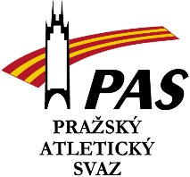
Profil (název funkce) pražského atletického svazu
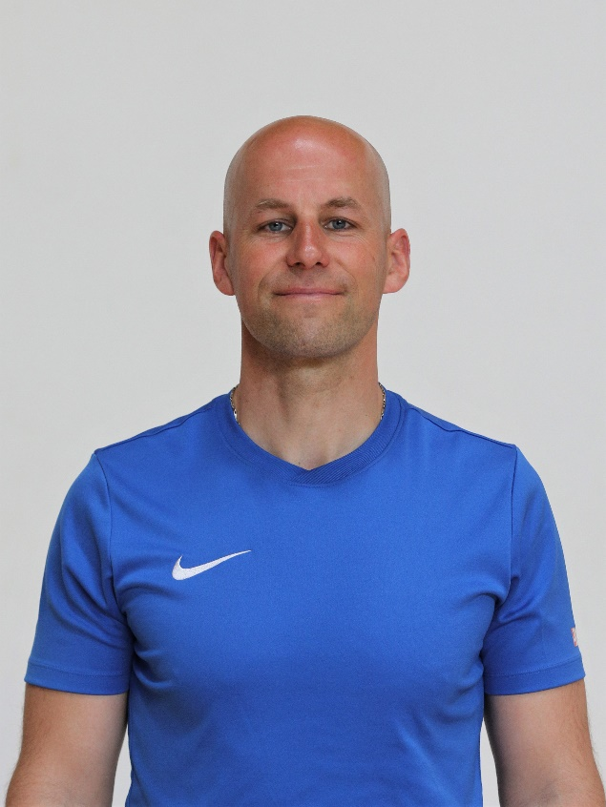

jméno a příjmení:
Lukáš Drbohlav
datum narození:
23. 12. 1978
oddílová/ klubová příslušnost:
Univerzitní sportovní klub Praha
pozice ve sportovních organizacích:
2015 - vedoucí trenér Sportovního střediska Univerzitního sportovního klubu Praha
2003 – 2015 trenér žactva a mládeže Univerzitního sportovního klubu Praha
Aktivní atletická kariéra 1993 – 2004, hlavní disciplína 400 m
vzdělání:
2000 – 2004 - Univerzita Karlova – Fakulta tělesné výchovy a sportu – obor Tělesná výchova a sport se specializací trenér atletiky – trenér I. třídy
1997 – 2000 – Vysoká škola pedagogická Hradec Králové – Fakulta řízení a informační technologie – obor Sportovní management

pracovní cíle na pozici vedoucího trenéra SpS:
Osobnostní rozvoj a rozvoj atletických dovedností u členů našeho atletického oddílu

kontakty:

mob.: 602133591
mail: l.drbohlav@email.cz

